

GN30-12(D)户内高压旋转式隔离开关

安装使用说明书

河南长征电气有限公司
HENAN CHANGZHENG ELECTRIC CO..， LTD

1 产品概述
GN30-12、12D户内交流高压旋转式隔离开关（以下简称隔离开关）用于有电压无负荷的情况下接通和转换线路，它适用于户内12KV三相交流50HZ额定电流630A、1000A、1250A、2000A、2500A、3150A的电力系统中。

2 使用环境条件及安装场合
2.1环境温度上限＋40°C，下限-10°C
2.2海拔不超过1000米
2.3相对湿度：日平均值不大于95%，月平均值不大于90%。
2.4应无严重影响隔离开关绝缘和导电能力的气体、蒸汽、化学性沉积、盐雾、灰尘、污垢及其它爆炸性、侵蚀性物质。
2.5应无剧烈震动、摆动或冲击的场所。
注：如与上述条件不符请与制造厂家联系。

3 型号及含义

G N 30-12 (D)/□-□

隔离开关

户内装置 热稳定电流（KA）
设计序号 额定电流(A)
额定电压（KV） 接地

4 技术参数
型号 | 额定电压  （KV） | 额定电流  (A) | 4S热稳定电流  （KA） | 动稳定电流  (KA)
GN30-12D/630-20 | 12 | 630 | 20 | 50
GN30-12D/1000-31.5 | 12 | 1000 | 31.5 | 80
GN30-12D/1250-40 | 12 | 1250 | 40 | 100
GN30-12D/1600-40 | 12 | 1600 | 40 | 100
GN30-12D/2000-50 | 12 | 2000 | 50 | 125
GN30-12D/2500-50 | 12 | 2500 | 50 | 125
GN30-12D/3150-50 | 12 | 3150 | 50 | 125

5 隔离开关结构及工作原理
GN30-12/630~3150隔离开关采用JSXGN-12型操作机构传动，绝缘部分全部采用大爬电距瓷质绝缘子，安全可靠。触刀对触头的接触方式采用球点接触（630A、1000A）或线状接触（1250A~3150A）。触头采用片状触指，线状接触，降低了操作力并增加了转动的灵活性。
隔离开关的合分闸是靠机构传动来实现的，手力操作机构装置的操作手柄可使隔离开关具有两个位置：工作位置（即合闸位置），隔离位置（即分闸位置）。机构的杠杆与拐臂的合理分配，使隔离开关的合闸能准确运行到规定的位置上，即：向上旋转操作手柄时，隔离开关运动到工作位置，向下旋转操作手柄时，隔离开关运动到到隔离位置，完成分闸操作。

6 安装前的准备工作
6.1开箱后按装箱单检查产品备件及随带的技术文件是否齐全，检查产品在运输，保管过程中是否有元件损坏。
6.2清除产品上的污物、灰尘，并仔细檫试绝缘子及底架上的接地部分。
6.3在所有机械转运及触刀、触头接触部分涂上凡士林。

7 隔离开关的高度应根据开关柜的要求，但绝缘子和带电部分离地面不得小子200mm，手柄支点至地面1~1.3米。
8 隔离开关与操作机构可以垂直、水平或倾斜安装在开关柜内，但无论何种安装方式，均要保证开关的隔离距离和在工作位置、隔离位置可靠的锁定。
9 确定隔离开关的安装位置，应注意开关在分、合闸时，其带电部分对地绝缘的距离不小于125m。

10 安装及外形尺寸
10.1隔离开关的外形尺寸及安装尺寸见图。
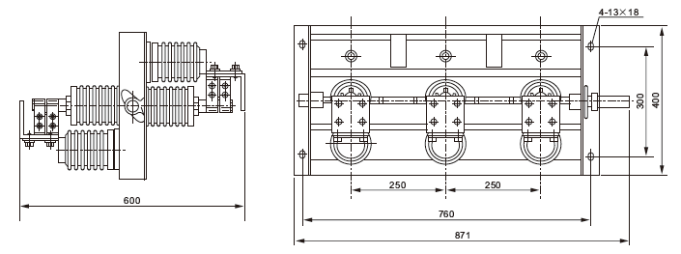
图1 GN30-12型外形及安装尺寸

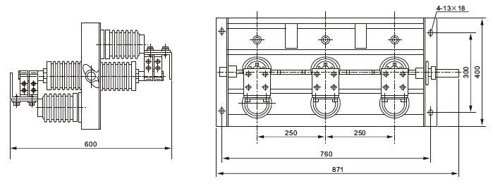
图2 GN30-12D型外形及安装尺寸

10.2 隔离开关的接线孔尺寸见图。
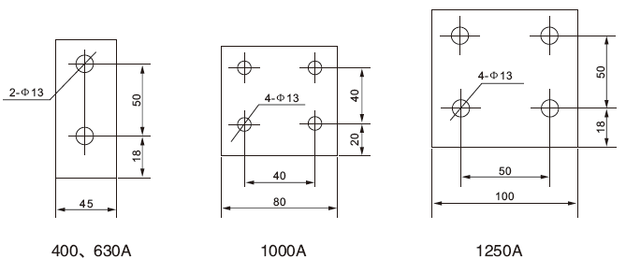
图2 GN30-12型接线端子尺寸
备注：隔离开关相间距离有275、210mm等规格，用户可根据需要订做相距及安装尺寸，如果有其他特殊要求可和制造厂商协商解决。

11 隔离开关和操作机构的调整方法
11.1将隔离开关和操作手柄及连杆在相应位置固定好。
11.2连接隔离开关和操作机构的连杆（连杆由推杆、夹又和水煤炭气苦组成，用户自备）。
11.3向上转动操作手柄，使触刀合闸，即工作位置，此时应能锁定，且接触良好。
11.4 向下转动操作手柄，使触刀分闸，即隔离位置，此时应能锁定。

12 隔离开关的调整要求
12.1安装和调整后进行3~5操作，不允许有卡住和其它妨碍其动作的不正常的现象。
12.2操作时，操动机构手柄向上，隔离开关在合闸位置；在分闸位置时，操动机构手柄向下。
12.3隔离开关在分、合闸时，三相刚合位置不同期性不超过3mm。
12.4触刀与静触头的接触应良好。
12.5接触必须良好，接地回路电阻不超过3Ω
12.6接线端子与母线连接处必须接触良好，固定可靠，隔离开关的连接母线应按规定进行连接，以保证导体不会因电动力打开。

13 使用与维护检修
13.1隔离开关必须在线路与电源切断后，即不带电的情况下，才允许进行检修。
13.2隔离开关检修中，对绝缘子进行详细检查，有否损坏，触头接触是否良好。
13.3修理触头的损坏处，扫除尘埃，尤其是导电部分及绝缘子表面。检修完毕后，在接触处涂上一层工业凡士林。
13.4检修紧固件连接是否牢固，并检查接地部分是否良好，不允许接地螺钉松动和接触处有生锈现象。
13.5检查触头、触刀，如有严重损坏和压力弹簧发生永久性变形者，必须进行更换，方可使用。
13.6按款11条检查，是否有不符合之处，如有则需进行调整。
13.7全部检修及安装完毕后须进行几次分、合闸试验，若不符合要求，则仍需要重新调整后方可投入运行。
13.8在机构转动磨擦部分涂工业凡士林。
13.9隔离开关的检查工作应定期进行，在线路侧完全断开后，方可进行检修。

14订货须知
14.1订货时须注明：产品型号、额定电压、额定电流及类型（母线侧或线路侧隔离开关）相间中心距，进出线方式，是否带地刀，配真空开关或少油开关。
14.2是否需要备品、备件。
14.3如有特殊需要，请注明。

营销商务中心： 研发制造中心：
地址：郑州市城东路106号远征大厦2楼 地址：河南省许昌市尚集产业集聚区汉风路与
电话：0371-66310009/66327843 尚集街交叉口
传真：0371-66310039 电话：0374-5118909/5118606
邮编：450004 传真：0374-5118909/5118908
网址：www.hnczdq.com 邮编：461111

